Město Bělá pod Bezdězem

Masarykovo nám. 90, 294 21 Bělá pod Bezdězem

Tel.: 326700 914, Fax: 326701334, E-mail: mubela@mubela.cz

v souladu s ustanovením § 39 odst. 1) zákona č.128/2000 Sb.
se oznamuje záměr obce:
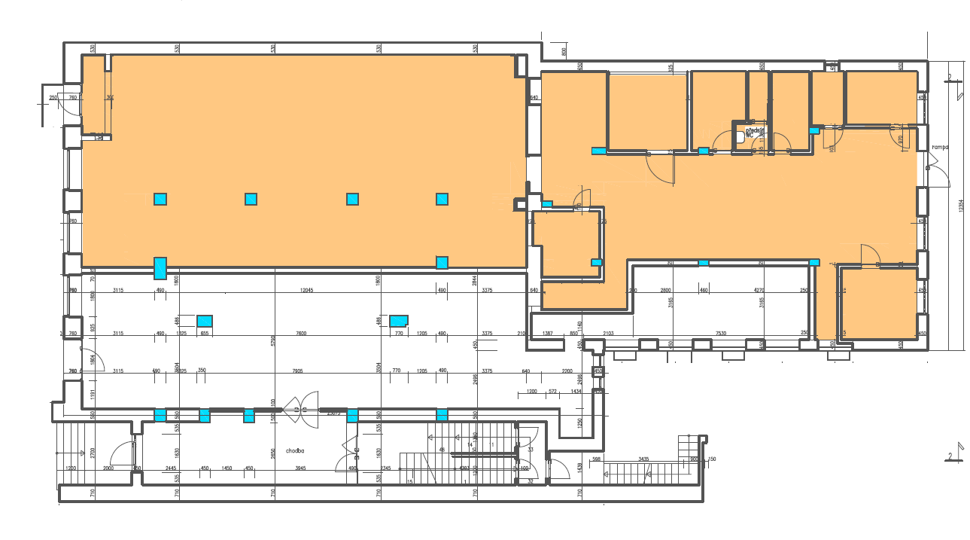

- Pronajmout prostory sloužící k podnikání o celkové výměře 309 m² umístěný v 1.NP v objektu čp. 25 na Masarykově náměstí v Bělé pod Bezdězem.
- Prostor donedávna sloužil jako prodejna potravin.
- Pronájem je možný od prosince 2022 případně dříve po domluvě se stávajícím nájemcem.
- Místo pro podávání nabídek: podatelna Městského úřadu Bělá pod Bezdězem.
- Způsob doručení nabídek: žádosti o pronájem s navrhovanou cenou, popisem podnikatelského záměru a s doložením dokladu o oprávnění k podnikání podávejte osobně na podatelně městského úřadu, poštovní službou nebo datovou schránkou.
- Obec si vyhrazuje právo od záměru pronájmu i bez udání důvodu odstoupit. O odstoupení od záměru pronájmu objektu č.p. 25 budou účastníci nabídkového řízení písemně vyrozuměni.
- Pro více informací či v případě zájmu o prohlídku prostor kontaktujte Ing. Pavlínu Rylichovou, tel.: 731 679 080, rylichova@mubela.cz

